Trabajo Práctico: Entrega de diseño

Pablo Magnaghi, Padrón 88126
pablomagnaghi@gmail.com

Luis Paniagua, Padrón 86862
panus_85@hotmail.com

Carlos Pantelides, Padrón 74901
carlos_pantelides@yahoo.com

1er. Cuatrimestre de 2011
75.06 Organización de Datos
Facultad de Ingeniería, Universidad de Buenos Aires

Presentación

Hemos considerado dos diseños, uno con BS+MTF+aritmético y otro con PPMC. Al final optamos por PPMC. Estos son los factores que hemos sopesado:

Criterio de selección de algoritmos

BS+MTF+aritmético

Ventajas

- La utilización de los modelos estructurados o Shannon parece requerir menos memoria de trabajo.

Desventajas

- La sumatoria de componentes lo hacen más complicado

PPMC

Ventajas
- Se puede regular el grado de compresión aumentando o disminuyendo la cantidad de Modelos

El algoritmo PPMC es considerado el algoritmo de compresión mas eficiente hasta la fecha

Diseño de PPMC

Nos hemos debatido entre dos diseños de datos. Ambas tienen en común la utilización de un mismo tipo de Contexto, la diferencia es como representar los Modelos.

Contexto
Consta de una estructura que almacena las frecuencias de los caracteres necesarios, Esc y EOF, según sea necesario. A esta estructura la llamaremos Frecuencias de ahora en más. Las Frecuencias pueden representarse de diversas maneras:

- Array: Es la que provee mejor tiempo de acceso, ya que se busca directamente según el valor del carácter buscado. También es la que menos espacio ocupa cuando está predominantemente llena.

List: Cuando está mas bien vacía, tiene un mejor aprovechamiento del espacio, pero las búsquedas son secuenciales, así que no es opción.

Map: Provee un buen tiempo de acceso y crecen según lo necesario, así que esta esta es la implementación que decidimos utilizar.

Modelos

Árbol
De este modo, a cada Contexto se le agregan referencias a los siguientes, partiendo del Modelo 0.
Contexto(“”)
Referencia a Contexto(“a”)
Referencia a Contexto(“b”)
Contexto(“a”)
Referencia a Contexto(“a”), que es en realidad Contexto “aa”.
Referencia a Contexto(“b”), que es en realidad Contexto “ab”.
Para llegar a un contexto particular, por ejemplo “bacd”, se navega desde el Contexto(“”) hasta la profundidad necesaria. Por ejemplo, en pseudo código:
Ctx0->evaluar(“a”, “ba”)
Si no existe el Contexto “b” crearlo
Ctx(“b”)->evaluar(“a”, “a”)
Si no existe el Contexto “a” crearlo
Ctx(“a”)->evaluar(“a”)
calcular probabilidad de “a” o Escape
actualizar frecuencias
devolver hallado o no, probabilidad y lista de exclusión
Si me devolvió hallado, devolver hallado
Restar la lista de exclusión
calcular probabilidad de “a” o Escape
actualizar frecuencias
devolver hallado o no, probabilidad y lista de exclusión
Si me devolvió hallado, devolver hallado
Y etc, se manifiesta la naturaleza recursiva de la solución

Array de mapas
Cada Modelo es un Map con clave String a un Contexto:
Modelo -1 es un Contexto
Modelo 0 es un Contexto
Modelo 1:
“a” -> Contexto
“b” -> Contexto
“c” -> Contexto
Modelo 2:
“aa” -> Contexto
“ab” -> Contexto
De este modo se puede acceder directamente al Modelo y desde allí al Contexto. A medida que se pueblan los Modelos se hace más ineficiente, pero trae una singular ventaja que se manifiesta a la hora de purgar los modelos que veremos más adelante.
En este caso, el pseudo código de ciclo principal es así para “a” en “ba”
Para cada Modelo en orden decreciente desde el máximo
Buscar Contexto f(“ba”, número de modelo, lista de exclusión)
Si no hallado crearlo y continuar con el siguiente Modelo
Buscarlo en el Contexto y actualizar
Si no hallado, pedir nueva lista de exclusión
Achicar contexto

Purga de Modelos

Consiste en descartar algunos Contextos al alcanzar un nivel máximo. Esto permite en limitar la cantidad de memoria necesaria, aunque repercute en el nivel de compresión ya que se pierde conocimiento. Con Array de Mapas, se puede descartar fácilmente un Modelo entero sin ninguna necesidad de evaluación de cada Contexto, en el caso del Árbol hay que recorrerlo todo.
Nuestra idea inicial es descartar el último modelo. Si tenemos tiempo veremos de evaluar algo mejor, utilizando LRU o según el grado de uso de cada Contexto.
Para la detección del máximo nivel, debemos medir los tamaños de los Contextos y los Modelos y luego utilizar una cantidad de Contextos como límite, para poder ignorar las diferencias entre distintas arquitecturas.

Buffers

El tamaño óptimo de buffer se determinará experimentalmente.

Diagrama de clases

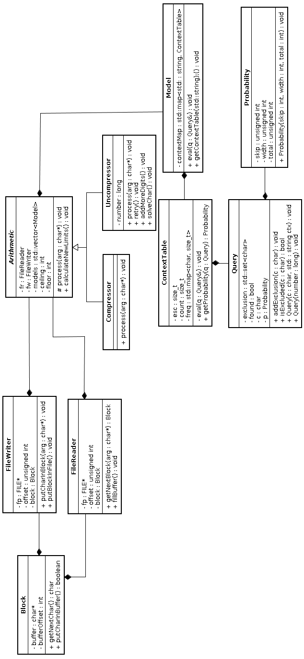
Diagrama de secuencia para la compresión
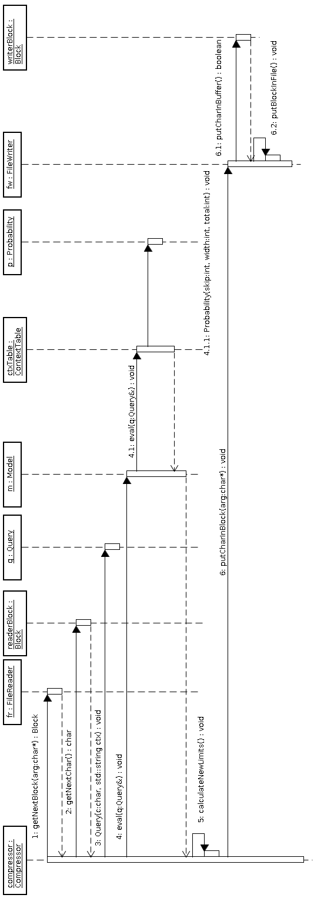
Diagrama de secuencia para la descompresión

